ΕΛΛΗΝΙΚΗ ΔΗΜΟΚΡΑΤΙΑ  ΥΠΟΥΡΓΕΙΟ ΠΑΙΔΕΙΑΣ  ΘΡΗΣΚΕΥΜΑΤΩΝ ΚΑΙ ΑΘΛΗΤΙΣΜΟΥ | 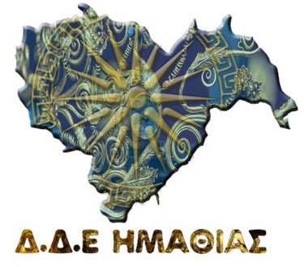
ΠΕΡΙΦΕΡΕΙΑΚΗ Δ/ΝΣΗ Α/ΘΜΙΑΣ & Β/ΘΜΙΑΣ
ΕΚΠ/ΣΗΣ Κ. ΜΑΚΕΔΟΝΙΑΣ
Δ.Δ.Ε. ΗΜΑΘΙΑΣ
ΤΜΗΜΑ Ε' ΕΚΠΑΙΔΕΥΤΙΚΩΝ ΘΕΜΑΤΩΝ

2^{Η} ΕΝΗΜΕΡΩΤΙΚΗ ΣΥΝΑΝΤΗΣΗ ΔΙΕΥΘΥΝΤΩΝ ΤΗΣ Δ.Δ.Ε. ΗΜΑΘΙΑΣ
Τρίτη 24 Οκτωβρίου 2023, ώρες 10:00-14:00 – 6^{ο} Γυμνάσιο Βέροιας

ΠΡΟΓΡΑΜΜΑ

10:00- 10:30 «Διαχείριση ύλης των Πανελλαδικώς εξεταζομένων μαθημάτων»
Ολυμπία Αντωνιάδου, Τμήμα εκπαιδευτικών Θεμάτων - Γραμματεία Σ.Ε.

10:30-11:00 «Αντιμετώπιση ζητημάτων πειθαρχικής φύσεως»
Βερονίκη Καραγιαννίδου, εκπαιδευτικός κλ. ΠΕ78

11:00-11:30 «Ενδυνάμωση των σχέσεων μεταξύ κηδεμόνων και εκπαιδευτικών – επίλυση συγκρούσεων» Αγγελή Παρασκευή, κλινική Ψυχολόγος, Προϊσταμένη κοινωνικής υπηρεσίας Δήμου Βέροιας

11:30-12:00 Διάλειμμα

12:00- 12:30 «Ο ρόλος του ΚΕ.ΔΑ.ΣΥ και η σχέση του με τη Δευτεροβάθμια Εκπαίδευση», Ελένη Τέτου, Αναπληρώτρια Προϊσταμένη ΚΕ.ΔΑ.ΣΥ Ημαθίας

12:30-13:00 «Συμπλήρωση πινάκων μαθητών δικαιούχων μεταφοράς»
Εύη Τριανταφυλλίδου, Προϊσταμένη διοικητικού τμήματος

13:00-13:30 «Διαχείριση θεμάτων που αφορούν αναπληρωτές εκπαιδευτικούς»
Ελένη Σπανού & Κυριακή Καλαϊτζή, τμήμα προσωπικού

